МИНИСТЕРСТВО НАУКИ И ВЫСШЕГО ОБРАЗОВАНИЯ РОССИЙСКОЙ ФЕДЕРАЦИИ
Федеральное государственное бюджетное образовательное учреждение
высшего образования
«КУБАНСКИЙ ГОСУДАРСТВЕННЫЙ УНИВЕРСИТЕТ»
(ФГБОУ ВО «КубГУ»)
Факультет компьютерных технологий и прикладной математики
Кафедра информационных технологий

ОТЧЕТ ПО ЛАБОРАТОРНОЙ РАБОТЕ № 5
«РАБОТА С ПРАВАМИ ДОСТУПА, ACL»
по дисциплине
«ОПЕРАЦИОННЫЕ СИСТЕМЫ»

Выполнил студент группы МО-32/2 Д. А. Гребенюкова

Направление подготовки 02.03.03 Математическое обеспечение и администрирование информационных систем
Курс 3

Отчет принял А. А. Полупанов

Краснодар
2025 г.

Задание 1. Права rw на текстовый файл.
- Создайте пользователя user1, назначьте для него пароль и выполните вход (команды useradd, passwd, login).
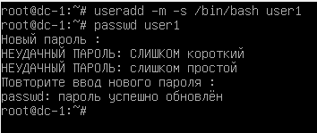
Рисунок 1 – Создание пользователя user1 и назначение пароля
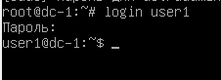
Рисунок 2 – Вход под пользователем user1
- Создайте файл в домашней директории пользователя ~/file.txt с контентом «hello». Владельцем файла должен быть user1:user1, права доступа по умолчанию 644 (u=rw,g=r,o=r).
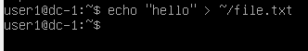
Рисунок 3 – Создание файла file.txt в домашней директории
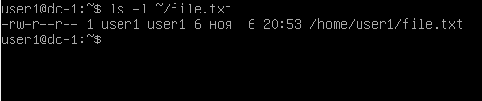
Рисунок 4 – Права доступа и владелец файла
- Назначьте на файл права доступа 000 (u=,g=,o=) и проверьте, что вы:
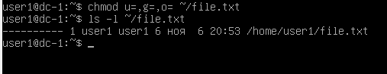
Рисунок 5 – Назначение прав на файл
a. не можете прочитать файл
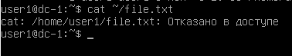
Рисунок 6 – Попытка прочитать файл
b. не можете записать в файл новую строку «world»
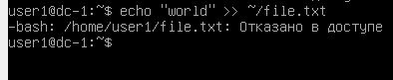
Рисунок 7 – Попытка записать в файл новую строку
4. Назначьте на файл права доступа 400 (u=r,g=,o=) и проверьте, что запись все еще недоступна, но чтение появилось.
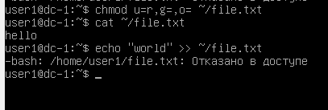
Рисунок 8 – Назначение и проверка прав 400 (u=r,g=,o=)
5. Назначьте на файл права доступа 600 (u=rw,g=,o=) и проверьте, что вы можете теперь и читать, и писать в файл.
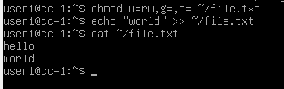
Рисунок 9 – Назначение и проверка прав 600 (u=rw,g=,o=)
6. Назначьте на файл права доступа 006 (u=,g=,o=rw) и проверьте, что вы снова не можете ни читать, ни писать в файл.
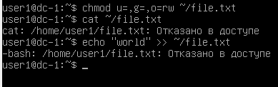
Рисунок 10 – Назначение и проверка прав 006 (u=,g=,o=rw)

Задание 2. Права x на исполняемом файле.
- Скопируйте исполняемый файл cat в домашнюю директорию пользователя.
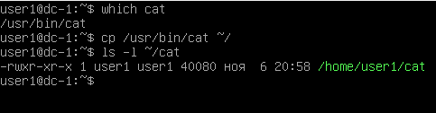
Рисунок 11 – Копирование файла в домашнюю директорию
- Выполните чтение из файла file.txt с помощью утилиты cat из домашней директории.
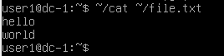
Рисунок 12 – Чтение из файла с помощью cat
- Назначьте на исполняемый файл права доступа 600 (u=rw,g=,o=) и проверьте, что вы не можете запускать эту утилиту для чтения файлов.
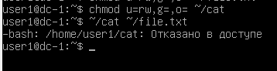
Рисунок 13 – Назначение и проверка прав 600 (u=rw,g=,o=) на файл
- Назначьте на исполняемый файл права 100 (u=x,g=,o=) и проверьте, что права доступа на запуск утилиты снова появились.
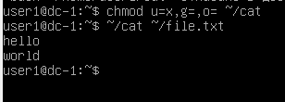
Рисунок 14 – Назначение и проверка прав 100 (u=x,g=,o=) на файл

Задание 3. Права rwx на каталог.
- Создайте каталог ~/folder и файл ~/folder/file.txt с контентом «hello».
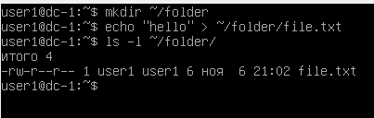
Рисунок 15 – Создание каталога и файла
- Назначьте на каталог права 000 (u=,g=,o=) и проверьте, что вы не можете более просматривать содержимое папки.
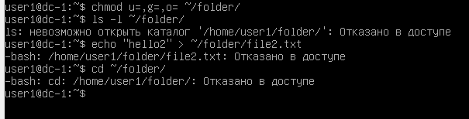
Рисунок 16 – Назначение и проверка прав 000 (u=,g=,o=) на каталог
- Назначьте на каталог права 400 (u=r,g=,o=) и проверьте, что теперь вы можете просмотреть список файлов, но без прав доступа к ним. Создание новых файлов все так же недоступно.
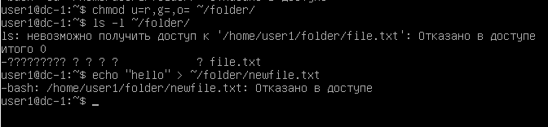
Рисунок 17 – Назначение и проверка прав 400 (u=r,g=,o=) на каталог
- Назначьте на каталог права 600 (u=rw,g=,o=) и проверьте, что ничего не изменилось. Запись все так же недоступна.
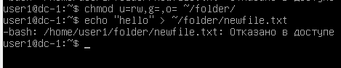
Рисунок 18 – Назначение и проверка прав 600 (u=rw,g=,o=) на каталог
- Назначьте на каталог права 700 (u=rwx,g=,o=) и проверьте, что x дает возможность читать права на дочерние файлы, а в сочетании wx появилась возможность создания файлов.
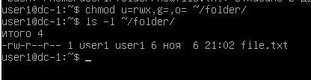
Рисунок 19 – Назначение и проверка прав 700 (u=rwx,g=,o=) на каталог

Задание 4. ACL на пользователя.
- Откройте еще одно окно терминала с правами root и создайте файл ~/file2.txt с контентом «hello». Владельцем файла должен быть root:root, права доступа по умолчанию 644 (u=rw,g=r,o=r).
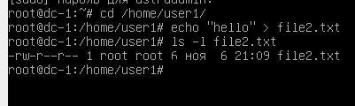
Рисунок 20 – Создание файла file2.txt и проверка прав
- Назначьте на файл права доступа 007 (u=,g=,o=rwx).
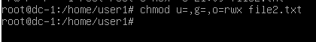
Рисунок 21 – Назначение прав доступа 007 (u=,g=,o=rwx)
- Добавьте пользователя user1 в ACL файла c правами 4 (u:user1:r). Убедитесь, что пользователь потерял права на запись, которые ему ранее предоставляла категория others, и теперь у него права только на чтение через ACL.
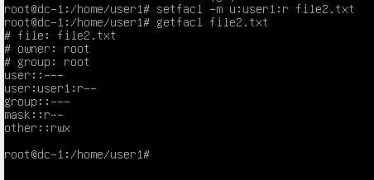
Рисунок 22 - Добавление пользователя user1 в ACL файла c правами 4
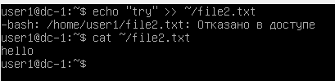
Рисунок 23 – Проверка прав пользователя
- Установите на файл через ACL маску c правами 0 (m::).
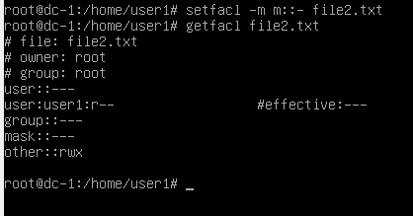
Рисунок 24 – Установка на файл через ACL маски c правами 0
Убедитесь, что права на чтение, которые ему ранее предоставляла запись в ACL, перекрываются маской, поэтому он «выпадает» из ACL, и ему снова выдаются права в соответствии с правами категории others.
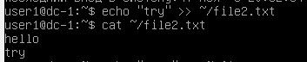
Рисунок 25 – Проверка прав пользователя с маской

Вопросы
- Какой командой можно изменить владельца файла/папки?
Сменить владельца можно с помощью утилиты chown, но привилегия CAP_CHOWN, позволяющая произвольно менять значения UID/GID для любых файлов, по умолчанию доступна только суперпользователю.
- Какой командой можно изменить права доступа на файл/папку?
Утилита chmod устанавливает права доступа на уже существующие объекты.
- Что дает право read на файл?
Чтение (r) — дает право на чтение содержимого файла.
- Что дает право write на файл?
Запись (w) — позволяет полностью переопределить содержимое файла или добавить новые данные в конец. При этом не обязательно иметь права на чтение файла.
- Что дает право execute на файл?
Выполнение (x) — актуально для бинарных исполняемых файлов. Если файл является скриптом sh или python, то для его выполнения интерпретатором достаточно, чтобы файл был доступен для чтения. Если же запускать скрипт напрямую по имени ./test.sh, то вам потребуются права на выполнение.
- Что дает право read на папку?
Чтение (r) — дает право на чтение имен дочерних объектов, но вы не сможете обратиться к айнодам и прочитать их атрибуты.
- Что дает право write на папку?
Запись (w) — имеет силу, только если есть доступ на выполнение. Расширяет этот доступ правами на создание новых и переименование/удаление существующих файлов и папок.
- Что дает право execute на папку?
Выполнение (x) — дает право на вход в папку (cd), чтение метаинформации по дочерним объектам и доступ к ним в соответствии с установленными правами доступа.
- Что дает право write вместе с execute на папку?
Если у пользователя есть право на чтение файла, то для того, чтобы он смог воспользоваться этим правом, ему нужны права на выполнение для всех вышестоящих каталогов.
- Если обычный пользователь является владельцем файла и на него установлены права 007, сможет ли пользователь прочитать файл командой cat?
Пользователь не сможет прочитать файл, на который установлены права 007, если этот пользователь является владельцем этого файла. Владелец просто не попадает в категорию остальных пользователей, он сразу получает «ноль», и на этом проверка прав доступа завершается.

